**LEVANTAMENTO DE TECNOLOGIAS DE ONGS DE PROTEÇÃO ANIMAL PARA APOIO AO RESGATE DE ANIMAIS DOMÉSTICOS ACOPLADOS AO CICLO DE VIDA DE UM SISTEMA *WEB***

*Tatiana Tozzi[1]; Daniel Fernando Anderle[2]; Rodrigo Ramos Nogueira[3]*

**RESUMO**

Este artigo aborda as etapas da identificação de tecnologias existentes atualmente que possam ser utilizadas na identificação e resgate de animais perdidos e na divulgação de animais para adoção por ONGs de Proteção animal, Centro de Zoonoses e para Protetores Independentes. Para isto foi realizado inicialmente uma pesquisa bibliográfica, em sequência foi aplicado um questionário buscando identificar quais as tecnologias são utilizadas para identificação, localização, resgate e adoção de animais domésticos. Deste modo a pesquisa reporta as principais tecnologias utilizadas até o momento e caminha para o desenvolvimento de uma proposta de aplicação para melhorar e ampliar a divulgação de animais domésticos que se encontrem perdidos ou para adoção.

**Palavras-chave**: tecnologias, identificação de animais, análise de tecnologias, proposta de aplicação, sistema *web*.

**INTRODUÇÃO**

Os animais domésticos fazem parte do cotidiano dos seres humanos desde os primórdios, e tem maior representatividade pelas espécies felina e canina. O Brasil possui a quarta maior população mundial de animais domésticos, segundo o IBGE de 2010, com 132,4 milhões de animais domésticos, sendo eles cães, gatos, aves, peixes e alguns animais exóticos [IBGE, 2010]. Os animais que se encontram em situação de rua provavelmente já fizeram parte de uma família e possuíram um lar, porém vieram a ser abandonados por seus próprios donos devido a questões socioeconômicas, religiosas ou culturais [GARCIA, 2014]. O abandono tem aumentado a população de animais em situação de rua, passando a ser um desafio para o bem-estar dos animais e à saúde pública [EVANGELISTA, et al., 2015]. Segundo a Organização Mundial da Saúde (OMS), conforme pesquisa realizada em 2014, estima que o Brasil possui 30 milhões de animais abandonados, sendo 10 milhões de gatos e 20 milhões de cachorros [ANDA, 2014]. O uso da Internet e da tecnologia atualmente é a principal fonte de divulgação de eventos de adoção de animais e para localizar animais perdidos.

Dessa maneira, este trabalho tem como objetivo responder a seguinte pergunta de pesquisa: “É possível que através de um *software* diminuir o abandono animal na região da AMFRI[4]”. Para atingir o objetivo, este trabalho irá identificar as tecnologias utilizadas atualmente para auxiliar no resgate, identificação e divulgação de animais domésticos, tendo como base o seguinte roteiro:

* Apresentar resultados através de uma Pesquisa de opinião;
* Descrever as tecnologias encontradas, classificá-las e identificar a aplicabilidade de uso;
* Desenvolver um projeto para o desenvolvimento de um Sistema *Web*;
* Testar a viabilidade do modelo proposto junto às ONGs de Proteção Animal e Centro de Zoonoses.

Este artigo está organizado da seguinte forma: em primeiro lugar é apresentado à metodologia adotada por este trabalho em Procedimentos Metodológicos, em seguida Resultados Parciais, que consiste em apresentar as fases que foram desenvolvidas do trabalho, por fim as considerações finais e trabalhos futuros.

**PROCEDIMENTOS METODOLÓGICOS**

Este trabalho se classifica quanto à natureza aplicada e tecnológica, em questão aos objetivos como exploratória e quanto aos procedimentos bibliográfica, conforme identificado por meio da Figura 1 [A]. A metodologia adotada para o desenvolvimento deste trabalho foi dividida em seis fases, as quais estão relacionadas com os objetivos propostos desta pesquisa. A Figura 1 [B], mostra as etapas que foram empregadas na metodologia de desenvolvimento deste trabalho. As quatros fases do trabalho serão apresentadas a seguir.

**Figura 1 -** Metodologia [A] e Fases de Desenvolvimento [B]

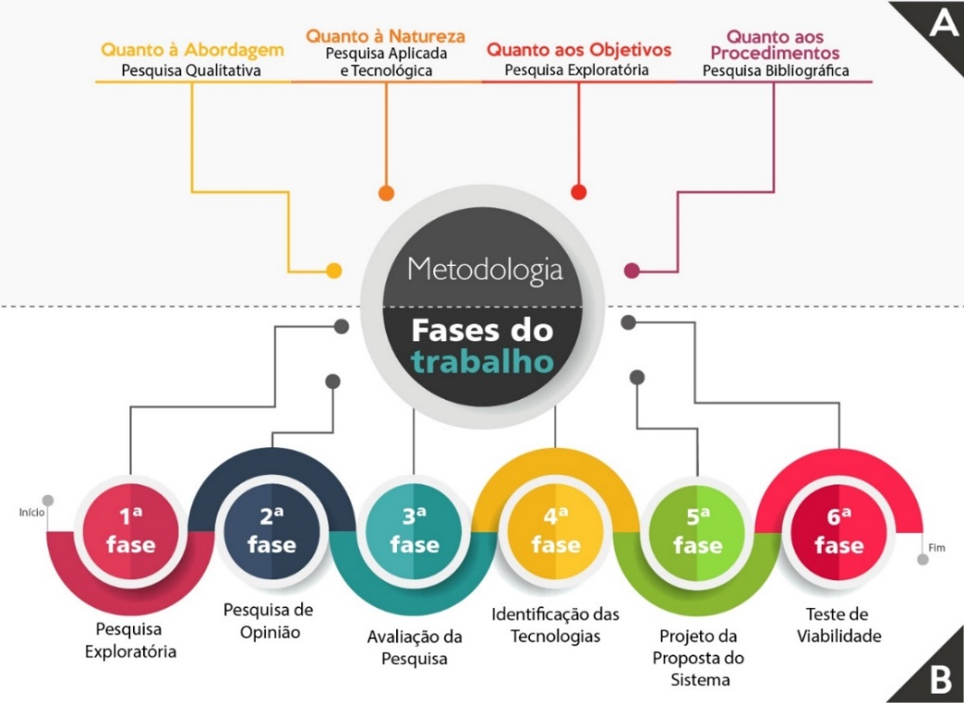

Fonte: Os autores

**RESULTADOS PARCIAIS**

Até o presente momento foram desenvolvidas quatro fases do trabalho, as quais serão apresentadas resumidamente a seguir.

Na **Pesquisa exploratória** (Fase 1), buscou-se identificar os principais conceitos abordados durante o decorrer da pesquisa, os quais são: animais domésticos, posse responsável, Protetores Independentes, ONG, Centro de Zoonoses, resgate de animais, abandono de animais. Como parte desta fase foram selecionados seis[5] trabalhos científicos (tabela 1), por meio destes trabalhos buscou-se identificar outros projetos que foram desenvolvidos tendo como objetivo auxiliar os animais domésticos.

**Tabela 1** - Trabalhos relacionados

|  |  |
| --- | --- |
| **Autor** | **Descrição** |
| Carpanezi, et al. [2016] | Desenvolveram um aplicativo, para cadastro de animais para adoção e quem tivesse interesse em adotar um dos animais poderia conhecê-lo através de suas características e fotos. |
| Silva, et al. [2017] | Teve como proposta à implementação de um sistema informatizado para registro de controle dos animais acolhidos pelo Centro de Controle de Zoonoses. |
| Evangelista et al. [2015] | Apresentou como ampliar a divulgação dos animais abandonados que vivem em abrigos utilizando mídias sociais [*Facebook* e *Blogger*] incentivando a adoção de animais. |
| Menezes Filho e Souza [2017] | Teve como objetivo o desenvolver uma ferramenta para registro e identificação de animais de companhia, com a intenção de criar uma base de dados para as prefeituras armazenarem informações sobre a população de animais. |
| Donatti [2017] | Desenvolveu dois sistemas utilizando um protocolo baseado no *ZigBee* e a tecnologia Global *Positioning* System – GPS para a coleta de dados referentes ao posicionamento global dos animais (bovinos), identificando a longitude e latitude do animal. |

Fonte: Os autores

Já na 2ª fase – **Pesquisa de Opinião[6]**, constitui em realizar uma pesquisa com os moradores da região da AMFRI, através de um questionário composto por 24 perguntas utilizando o *Google Forms* [GOOGLE, 2017]. As perguntas tinham como objetivo identificar à faixa etária, o sexo, a quantidade de animais e a espécie de animais, se atuam em alguma ONG de Proteção Animal ou como Protetor Independente, quais tecnologias já usaram para divulgar animais abandonados ou para adoção entre outras questões.

Em **Avaliação da pesquisa** (Fase 3), apresenta-se os resultados da fase anterior, após duas semanas de aplicação, obtivemos 100 respostas, por meio de infográfico (figura 2), são apresentados os resultados da pesquisa de opinião.

**Figura 2 –** Infográfico com os principais dados da pesquisa

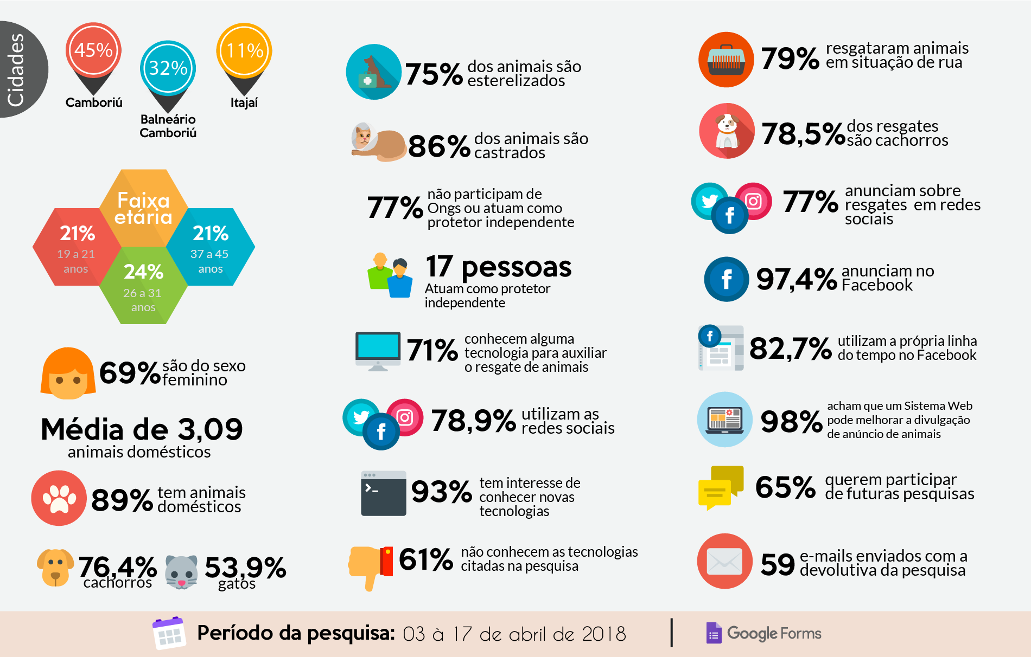

Fonte: Os autores

Na 4ª fase (**Identificação de tecnologias**) consistiu de identificar as tecnologias abordadas na pesquisa de opinião, as quais são apresentadas a seguir.

O *microchip* RFID (*Radio-Frequency IDentification*) é um método de identificação automática por meio de sinais de rádio, onde são recuperados e armazenados dados remotamente por meio de um dispositivo de *tags* RFID, tal dispositivo é implantado sobre a pele do animal. Já o *Microchip* NFC (*Near Fiel Communication*) é uma tecnologia que possibilita a troca de informações e dados entre dispositivos assim como o RFID, porém para acessar as informações no microchip basta possuir um *smartphone* compatível com essa tecnologia e se aproximar 10 centímetros do animal [COIMBRA, 2017], já o RFID necessita de uma leitora específica para este fim.

A coleira com q*rCo*de (*Quick Response Code*), consiste de uma coleira com uma medalha de identificação com *qrCode*, através da leitura do *qrCode* é possível acessar a página do animal, a qual contém informações de contato do tutor, fotos e informações médicas. A coleira com *tag* é uma alternativa para utilização do microchip sem que este seja implantado no animal, a *tag* contendo os dados do animal (código de identificação) é colocado na coleira do animal.

Aplicativos de busca podem ser utilizados para cadastrar informações do animal e dados de contato do tutor. Já Aplicativo de identificação promovem a identificação do animal por meio de reconhecimento facial, utilizando a tecnologia de comparação de imagens (visão computacional e inteligência artificial). As redes sociais são grandes aliadas na procura e divulgação de animais, porém em fevereiro de 2018 foi criada da rede social *Puppyfi*, com o principal objetivo auxiliar os animais, assim auxiliando tutores a encontrarem seus animais desaparecidos.

**CONSIDERAÇÕES FINAIS**

Assim, por meio deste trabalho espera-se contribuir para a conscientização da importância da adoção responsável de animais domésticos e para o desenvolvimento de um sistema *Web* que possa vir auxiliar no resgate, localização, identificação e adoção de animais domésticos.

Como trabalhos futuros pretende-se dar seguimento as duas fases finais, sendo que na 5ª fase será desenvolvido um projeto de sistema *Web*, na qual serão estabelecidos os requisitos do sistema, os atores; desenvolvido os casos de uso, a modelagem do banco de dados e a prototipação das telas do sistema. Já a 6ª fase visa em testar a viabilidade do sistema proposta junto às ONGs, Centros de Zoonoses e Protetores Independentes, identificando se nossa proposta vem atender necessidades das mesmas para a divulgação, identificação, localização e adoção de animais domésticos.

**REFERÊNCIAS**

AMFRI. **AMFRI** - Associação dos Municípios da Foz do Rio Itajaí. Disponível em: <www.amfri.org.br/>. Acesso em: 18 mai. 2018

ANDA. **Brasil tem 30 milhões de animais abandonados**. 2014. Disponível em: <https://goo.gl/sjojsT>. Acesso em: 14 set. 2017.

CARPANEZI, Caroline Aparecida, TOMAZELA, Maria das Graças J. M.,  
PONTES Aldo. **Desenvolvimento de um aplicativo *mobile* para adoção de  
animais de estimação**. 2016. Disponível em:<https://goo.gl/vkRKJr>. Acesso em: 28 fev. 2018

COIMBRA, Diego da Silva. **O Uso da Tecnologia NFC na Identificação PET**.  
2016. Disponível em: <https://goo.gl/gHSDKa>. Acesso em 28 fev. 2018

DONATTI. Renan Nantes. **Desenvolvimento de um sistema de monitoramento  
de animais, utilizando rede de sensores sem fio, baseado no protocolo *ZigBee*  
e tecnologia GPS**. 2017. Disponível em: <https://goo.gl/fTTdQZ>. Acesso em: 10 mai. 2018.

EVANGELISTA, Alberto G., SANTOS, Anna C., THOMSEN, Isabelle C. et al. **Projeto adoção animal IFC**: Incentivando a prática da adoção de Cães e Gatos Abandonados – Resultados preliminares. 2015. Acesso em: <https://goo.gl/7v87U9>. Acesso em 10 mai. 2018.

GARCIA, R. C. M. **Normas e políticas públicas para controle populacional de cães e gatos**. In: CONGRESSO BRASILEIRO DE BIOÉTICA E BEM-ESTAR ANIMAL, 3., 2014, Curitiba: Anais...Curitiba: UFPR/LABEA, 2014. p. 149.

GOOGLE. **Site oficial**. Disponível em: <https://www.google.com/intl/pt-BR/forms/about/>. Acesso em: 21 out. 2017.

IBGE. **Um panorama da saúde no Brasil**: acesso e utilização dos serviços, condições de saúde e fatores de risco e proteção à saúde 2008. Rio de Janeiro: IBGE; 2010. Disponível em: <https://goo.gl/uPfejo>. Acesso em: 13 nov. 2017.

MENEZES FILHO, Carlyle Torres B. de., SOUZA, José de Lima de. **Registro  
geral de Animais** (RGA): um sistema para o registro e identificação de animais  
de companhia. 2017. Disponível em: <https://goo.gl/QYmf1w>. Acesso em: 12 abr. 2018.

SILVA, Estevam Nogueira Rodrigues da., FRANCO, Victor., MOLINA, Vinícius  
Vaz. **Sistema Informatizado para o Centro de Controle de Zoonoses** – Americana/SP. 2017. Disponível em: <https://goo.gl/Zpm7f9>. Acesso em: 10 mar. 2018.

1. Discente do Curso Bacharelado em Sistemas de Informação, IFC – Instituto Federal Catarinense – Campus Camboriú. E-mail: tatitozzi@hotmail.com
2. Doutor em Engenharia do Conhecimento pela Universidade Federal de Santa Catarina – UFSC. Docente do IFC – Instituto Federal Catarinense – Campus Camboriú. E-mail: daniel.anderle@ifc.edu.br
3. Mestre em Ciência da Computação pela Universidade Federal de São Carlos – UFSCar. Docente do IFC – Instituto Federal Catarinense – Campus Camboriú. E-mail: rodrigo.nogueira@ifc.edu.br
4. Associação dos Municípios da Foz do Rio Itajaí – Santa Catarina, composta por 11 municípios: Balneário Camboriú, Balneário Piçarras, Bombinhas, Camboriú, Ilhota, Itajaí, Itapema, Luiz Alves, Navegantes, Penha e Porto Belo [AMFRI, 2018].
5. O trabalho/tecnologia identificada por Coimbra [2017], é apresentado na 4ª fase, pois o mesmo também foi identificado na pesquisa de opinião.
6. Pesquisa de opinião é um levantamento estatístico de uma amostra pequena da população através de uma série de perguntas, e as respostas são divulgadas a um grupo maior de pessoas.